ROBOCOASTER

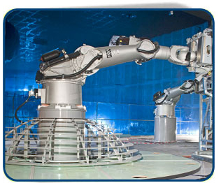

- Présentation du robocoaster.
Le Parc du Futuroscope est un parc à thèmes dont les attractions sont basées sur le multimédia, les techniques cinématographiques, audiovisuelles et robotiques du futur. Il est situé dans le département de la Vienne, à 10 kilomètres au nord de Poitiers.
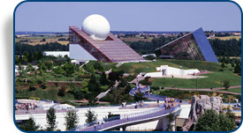

Les robots danseurs

Il s’agit de robots adaptés de l’industrie automobile d’une hauteur de sept mètres. Ils tournent autour de six axes et savent composer d’innombrables combinaisons de mouvements. Capables d’accélérations proches de celles d’une Formule 1, ils allient vitesse et force puisqu’ils peuvent soulever 500 kg de charge tout en garantissant sécurité et fiabilité grâce à la technique éprouvée des robots industriels. Ils sont développés par l’entreprise KUKA, un des trois leaders mondiaux de la robotique industrielle.

- Identification des lois d’évolution.
Les lois de l’innovation se décomposent en trois grandes familles :
- Les lois d’organisation générale. Lois 1, 2 et 3. Le système technique étudié est bien le résultat de plusieurs étapes d’évolution l’amenant a une possibilité de fonctionnement répondant au besoin attendu.
- Les lois d’évolution pour l’amélioration du produit. Lois 4, 5 et 6. La recherche du « système idéal ».
- Les lois précisant les directions d’innovation. Lois 7 et 8. Les 2 lois précisent suivant quelles règles le système peut évoluer.
Loi 1 : la structure du système doit être complète. Intégralité du système technique

Pour qu'un système technique soit opérationnel, il faut que toutes les parties principales du système fonctionnent à minima. Il doit comporter au moins 4 éléments : un élément de transformation de l’énergie①, un organe de transmission②, un effecteur③, un élément de pilotage④.

DIVERTIR LE PUBLIC
Public diverti
Public
Robocoaster
Energie électrique
Programme

ORGANISER LES MOUVEMENTS DU ROBOT
CREER UN MOUVEMENT
FAIRE DANSER LE PUBLIC
TRANSMETTRE LE MOUVEMENT
Programme
Energie électrique de commande
Ordinateur
Energie mécanique de puissance rotation
Moteur + préactionneur
Bras du robot
Energie mécanique de puissance déplacement
Public diverti
Nacelle
Energie électrique
Public

Loi 2 : L’énergie circule avec le moins de perte possible. Conductibilité de l’énergie dans un système technique- Flux d’énergie

Pour qu’un système puisse fonctionner, l’énergie doit pouvoir y circuler. La circulation libre et efficace de l’énergie à travers toutes les parties du système est une condition indispensable à sa survie. Il faut tendre vers l’utilisation d’un seul champ (une seule forme d'énergie) pour tous les processus de fonctionnement et de contrôle dans un même système. Pour alimenter la partie du système qui « travaille », il est nécessaire de prévoir les dispositifs d’alimentation, de transmission, de conversion ou de modulation de l’énergie.

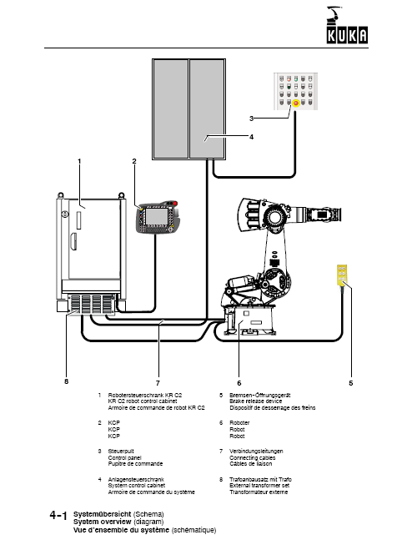

Loi 3 : Une partie du système ne peut perturber une autre que si elle est coordonnée à celle-ci. Coordination du rythme des parties du système - Fréquences et modes de fonctionnement

Pour qu’un système fonctionne, il est nécessaire qu’il y ait coordination du comportement de ses différents constituants. La concordance (ou la discordance intentionnelle) de la fréquence des oscillations (ou de la périodicité de fonctionnement) de toutes les parties d’un système technique est une condition indispensable à sa survie.

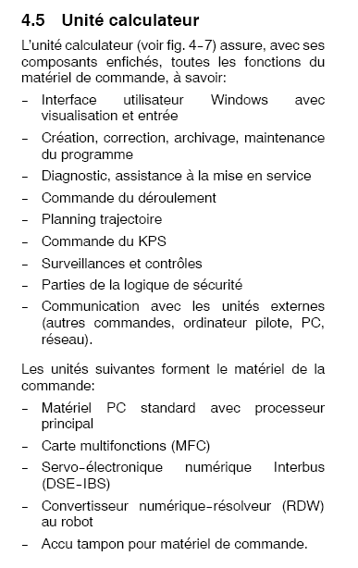
Le calculateur permet de coordonner le programme aux mouvements du robocoaster.

Loi 4 : Il faut identifier les limites du système. Loi d’accroissement de l’idéal ou de l’augmentation du niveau de perfectionnement global d’un système technique (accroissement du rapport performance/coût)

Tout système à tendance à se développer (ou s’améliorer) par une augmentation de son niveau de perfectionnement global. Le développement de tout système technique tend vers le niveau le plus élevé de perfectionnement améliorant ainsi le rapport entre la performance du système et les dépenses nécessaires pour réaliser celle-ci.

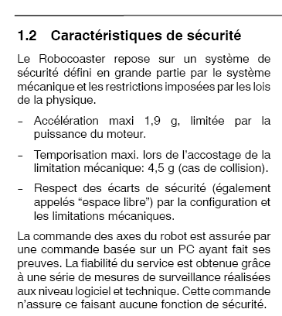
Un cahier des charges est défini pour les performances du robocoaster notamment au niveau des accélérations.

Loi 5 : Il faut identifier la partie la plus faible. Développement inégal des parties d’un système

Dans le développement d'un système, toutes les parties ne peuvent être améliorées de façon identique. Il y a souvent des contradictions à lever et des choix à effectuer. Les parties d’un système se développent et évoluent de manière inégale. L’amélioration d’une partie du système peut faire apparaître des problèmes dans une autre partie. L’amélioration la plus efficace concerne alors la partie la plus faible.

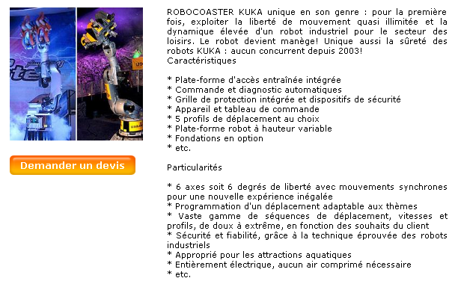

Les parties faibles des manèges qui ont été améliorées sont ici :
- L’augmentation de mouvements possibles.
- La rapidité d’exécution des mouvements.

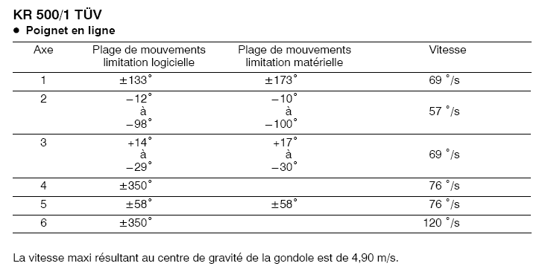

Loi 6 : Rechercher une piste d’évolution en fonction des lois précédentes. Loi de transition du système vers le « super système »
Lorsqu’un système technique a épuisé ses possibilités de développement, il devient une simple partie d’un « super système » et son développement passe alors par celui des parties de ce « super système ». À partir d'un niveau de développement, toute amélioration ne peut plus concerner qu'un nouveau système qui intègre le précédent système comme une de ses composantes : création d’un « super système ».

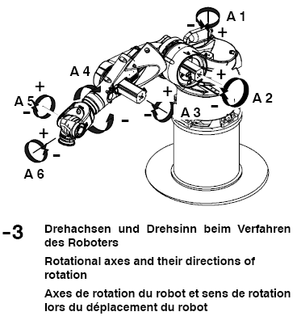
De la combinaison de différents manèges ayant chacun un plusieurs mouvements, il en ressort la combinaison des 6 rotations qui permettent une totale liberté de mouvement.

Loi 7 : Miniaturiser au possible le système. Loi de transition du macro niveau vers le micro niveau (loi de miniaturisation)

Cette loi reflète la tendance de l’évolution des systèmes techniques vers une miniaturisation des composantes du système. La notion de macro niveau et de micro niveau est directement liée au niveau structurel observé (solide, granulés, poudre, liquide, champs). Pour continuer à développer un système il est nécessaire après s’être intéressé à chaque composant, à faire évoluer la constitution interne de chacun de ses composants.

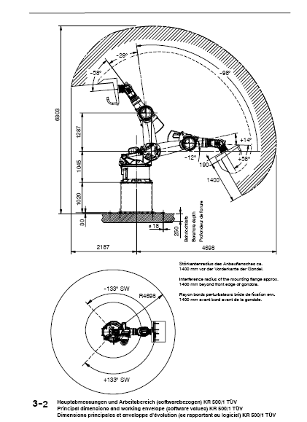
Les dimensions du robocoaster ont permis son installation en 10 exemplaires dans la salle de bal du pavillon des robots (1265m²) du Futuroscope.

Loi 8 : Rendre le système au maximum autonome. Loi de l’accroissement du dynamisme ou de la contrôlabilité.

L’évolution des systèmes passe par la transformation de systèmes statiques vers des systèmes dynamiques, s’adaptant à des situations variées mais exigeant, en contrepartie, un contrôle permanent plus ou moins évolué. Le développement d'un système passe par l'augmentation du niveau de pilotage de ses composants.

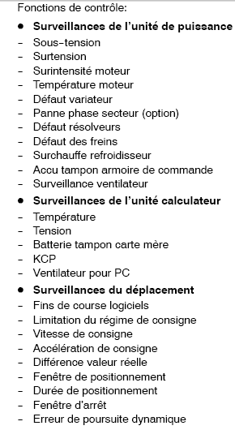
Un système technique tend vers un niveau de contrôlabilité accru, pour atteindre un niveau d’auto contrôle. L’évolution du système tend ainsi vers l’absence de l’intervention humaine.

